Все файлы с расширением *.java* разместил в подкаталогах каталога *..\src*. Все скомпилированные файлы с расширением *.class* находятся в подкаталогах каталога ..*out.*

**Task 1**

Для начала создал подкаталоги *..\service* b *..\main.* В каталоге *main* будут располагаться все main-классы, а в *service* все сервисные классы. Для данного задания создал классы *HelloMain.java* и *HelloService.java:*

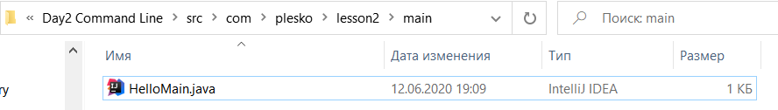

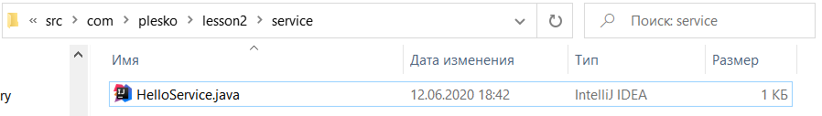

Код классов:

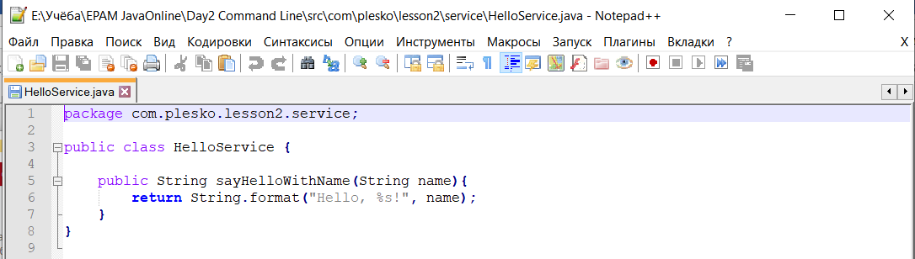

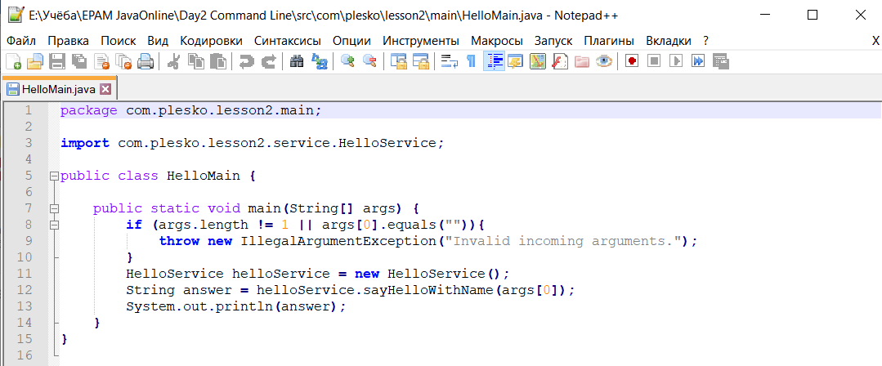

Далее написав *cmd* в строке пути проводника зашел в командную строку.

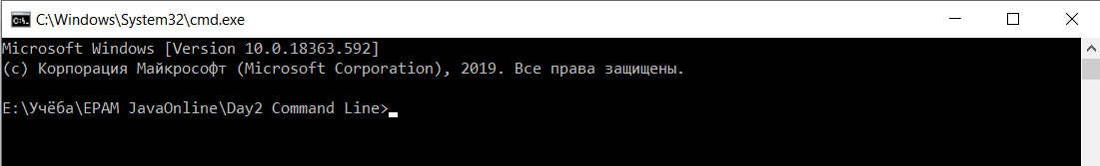

Теперь нам нужно скомпилировать данные файлы с помощью команды *javac*.

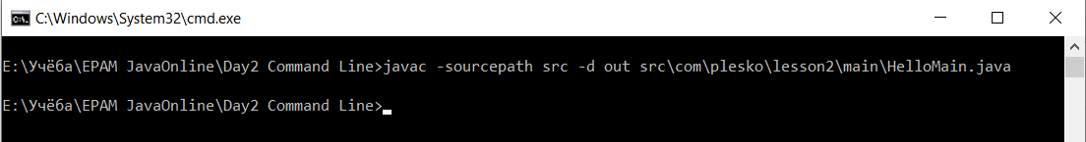

* javac – команда запуска компилятора Java.
* -sourcepath -  ключ, который указывает каталоги, в которых компилятор должен искать иерархию исходных файлов. (В моем случае src).
* -d – ключ, который указывает каталог, в который будут помещены скомпилированные файлы. Причем до запуска out был пустой, а после создалась такая же иерархия подкаталогов, как и в src.
* src\com\plesko\lesson2\main\HelloMain.java – путь до main-класса.



* java – команда запуска приложения.
* -classpath – ключ, который указывает каталог, в котором JVM искать необходимые классы. (В моем случае out).
* com.plesko.lesson2.main.HelloMain – имя класса который будем запускать.
* World – аргумент переданный в main.

**Task 2**

В данном задании аналогично предыдущему создал в каталоге *main* и *service* классы *ReverseOrderArgumentMain.java* и *ReverseOrderArgumentService.java.*

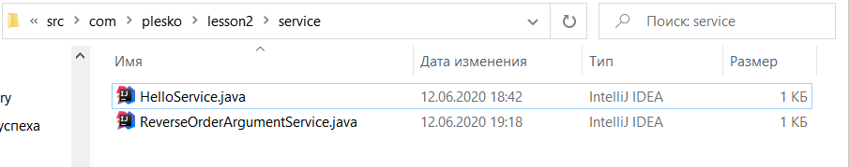

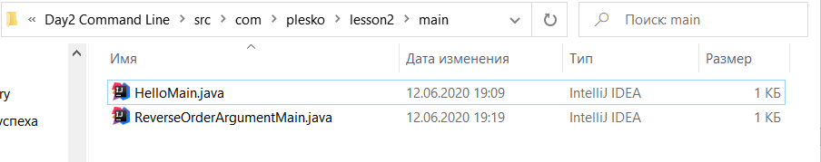

Код классов:

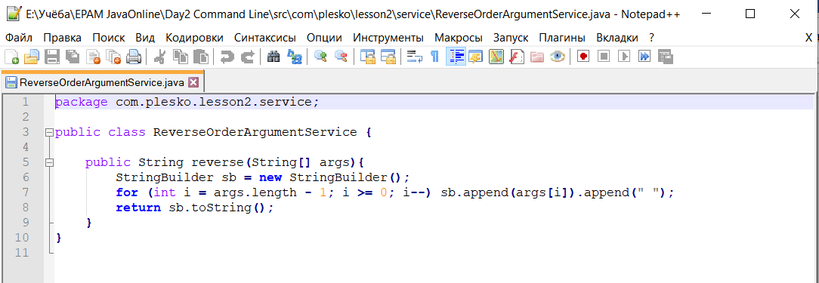

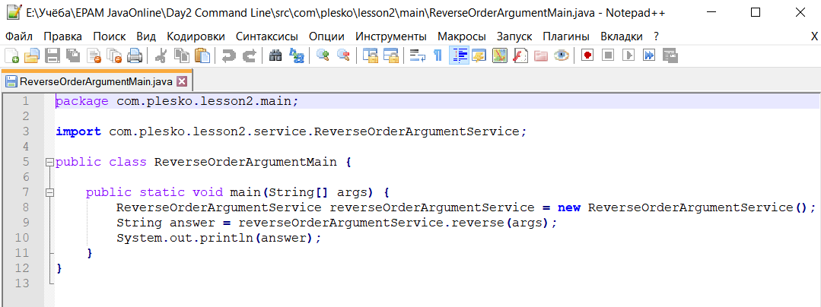

Компиляция и запуск:

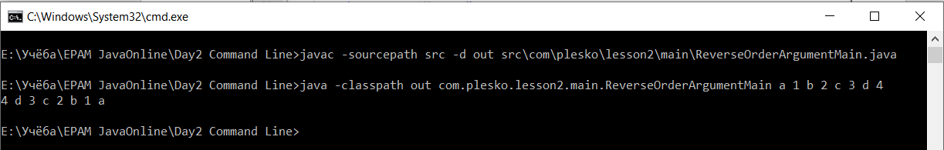

**Task 3**

В данном задании аналогично предыдущему создал в каталоге *main* и *service* классы *RandomNumberMain.java* и *RandomNumberService.java,* но также были созданы дополнительные пакеты *validator* и *exception,* где создал классы *ProjectValidator.java* и *CustomException.java.*

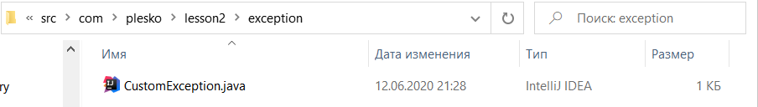

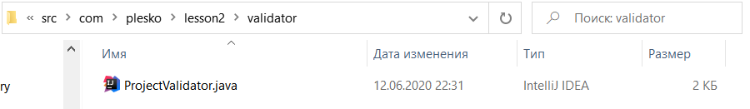

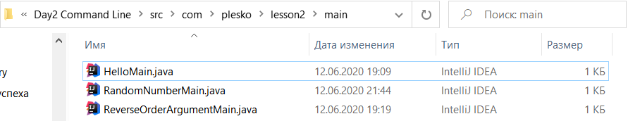

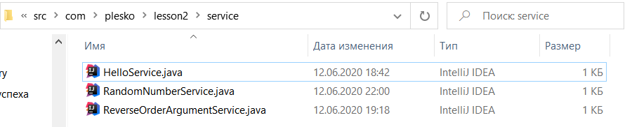

Код классов:

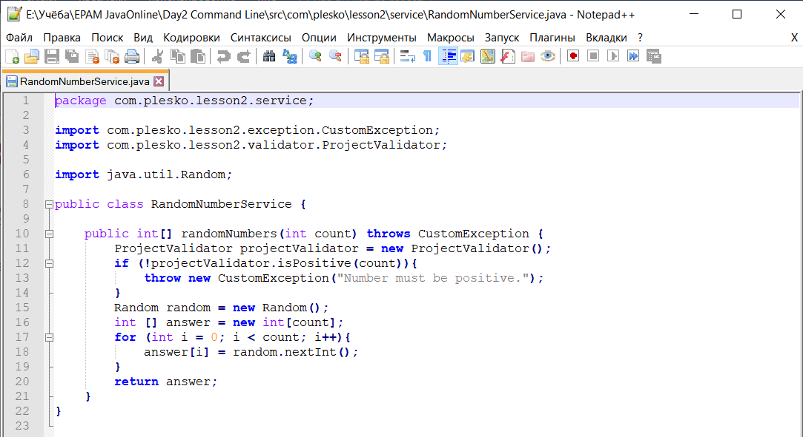

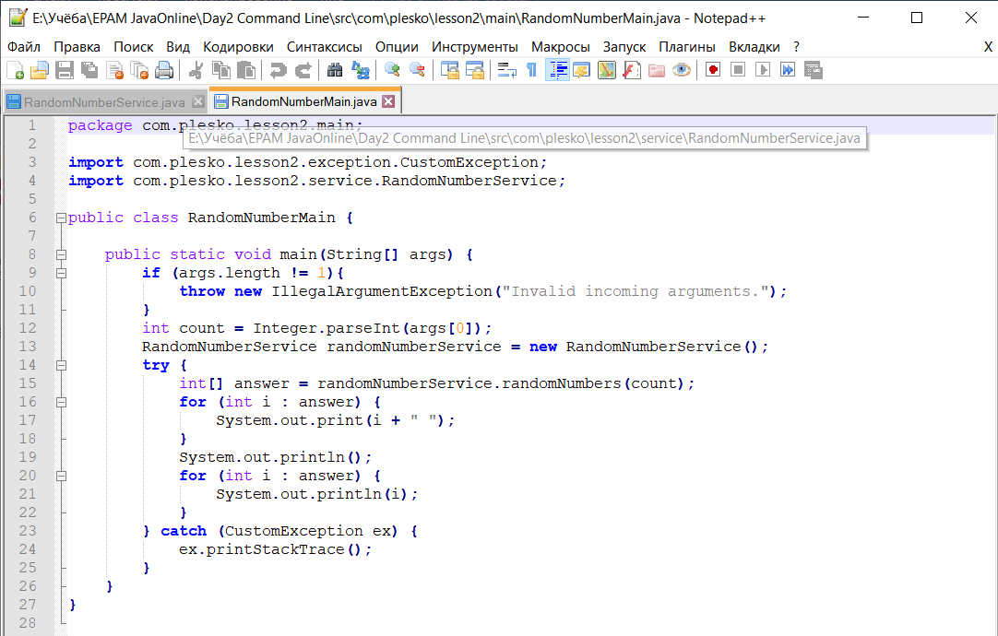

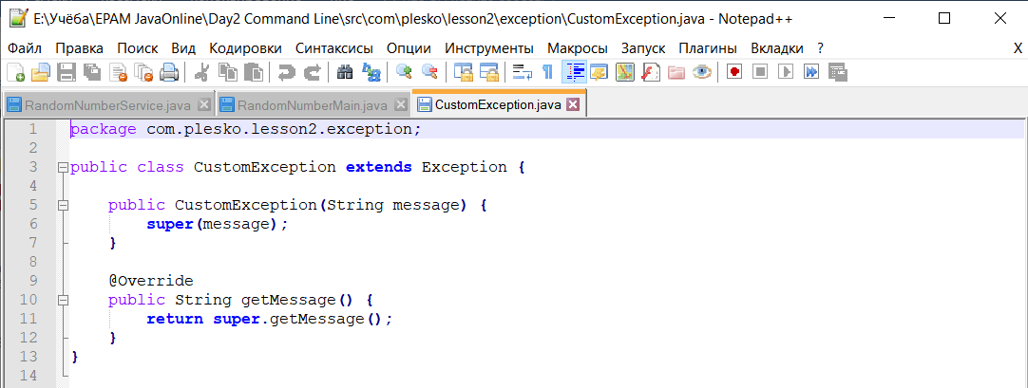

Компиляция и запуск:

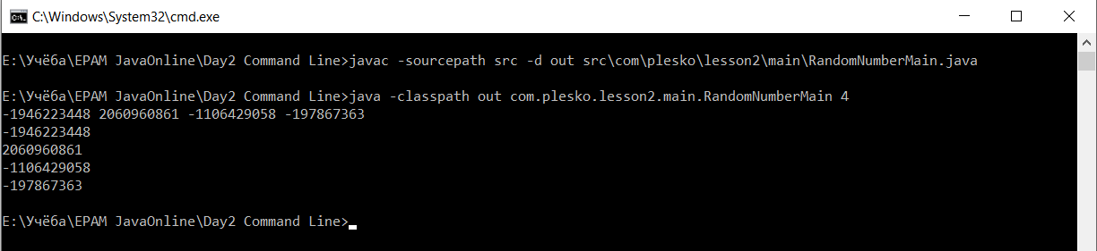

**Task 4**

В данном задании аналогично предыдущему создал в каталоге *main* и *service* классы *PasswordMain.java* и *PasswordService.java.*

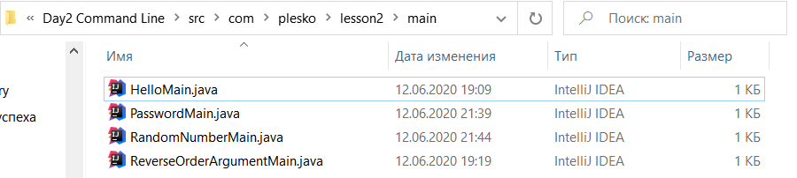

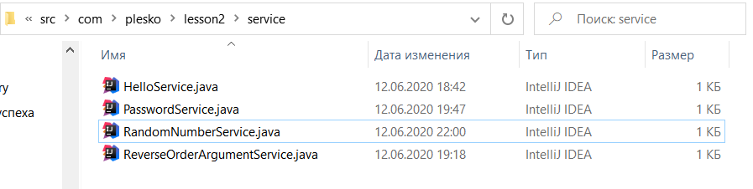

Код классов:

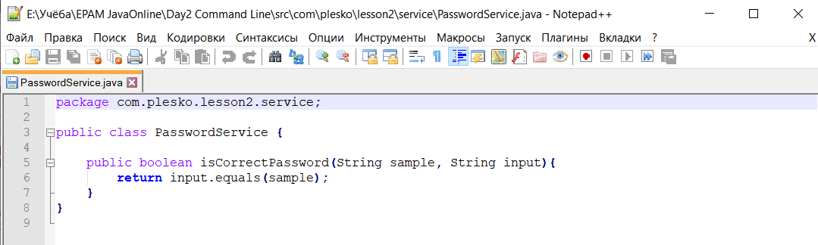

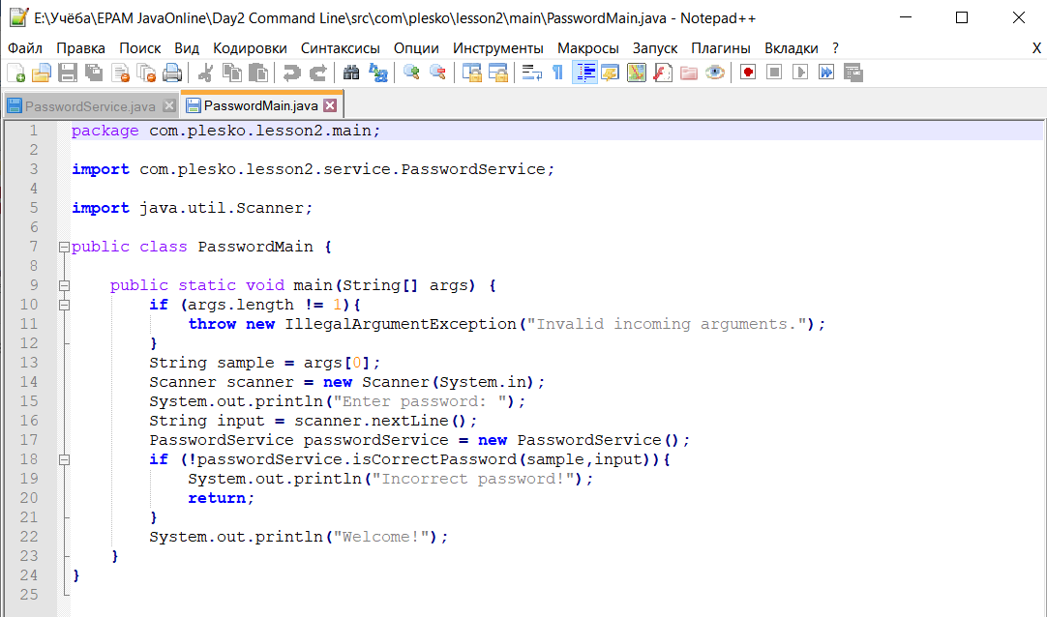

Компиляция и запуск:

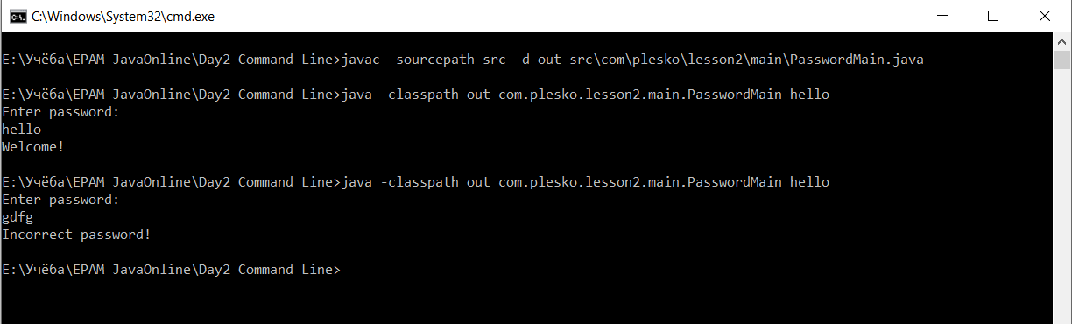

**Task 5**

В данном задании аналогично предыдущему создал в каталоге *main* и *service* классы *ArithmeticArgumentMain.java* и *ArithmeticArgumentService.java.*

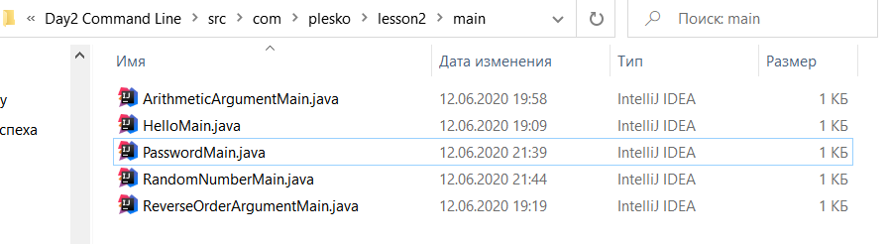

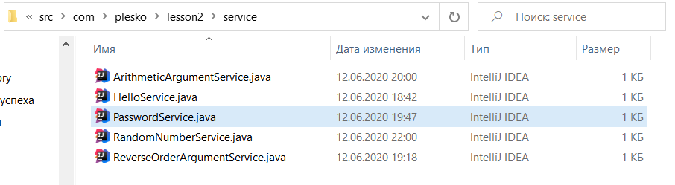

Код классов:

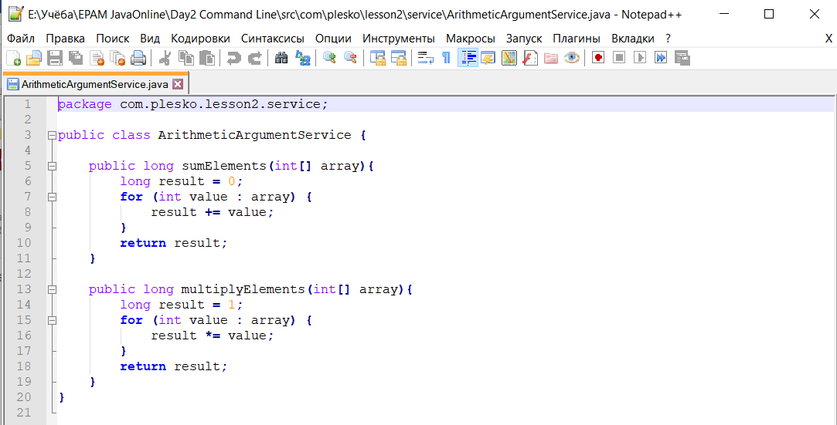

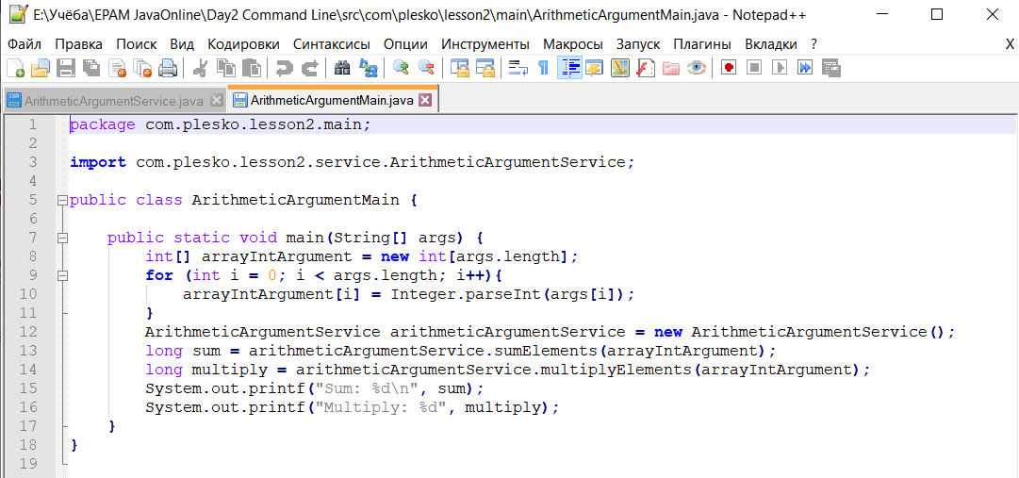

Компиляция и запуск:

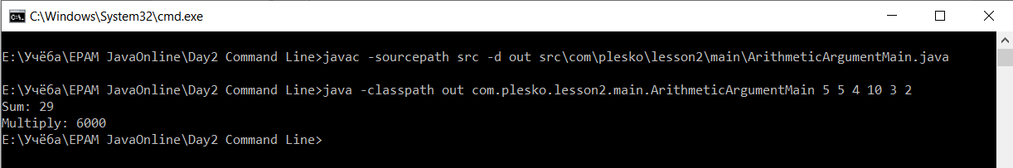

**Task 6**

В данном задании аналогично предыдущему создал в каталоге *main* и *service* классы *DeadlineMain.java* и *DeadlineService.java.*

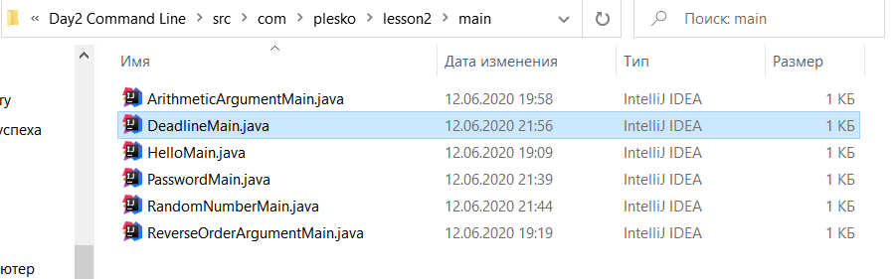

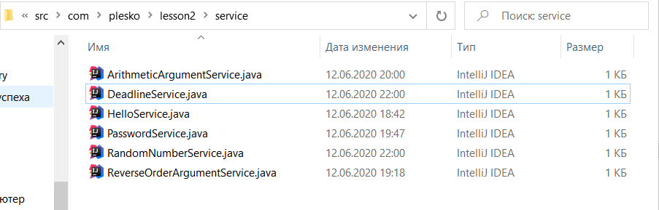

Код классов:

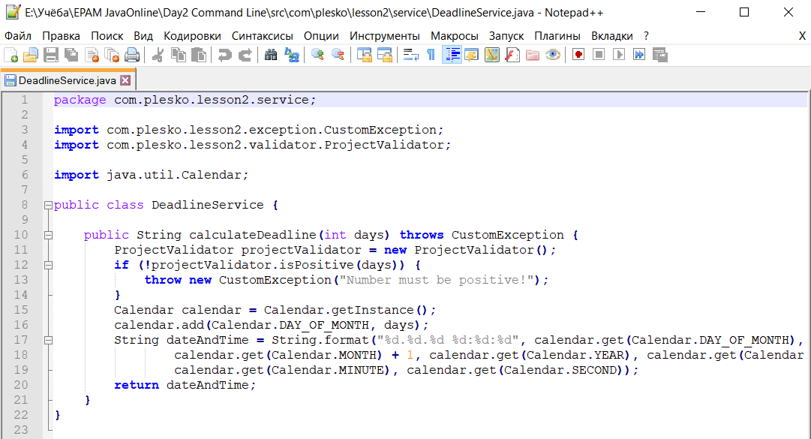

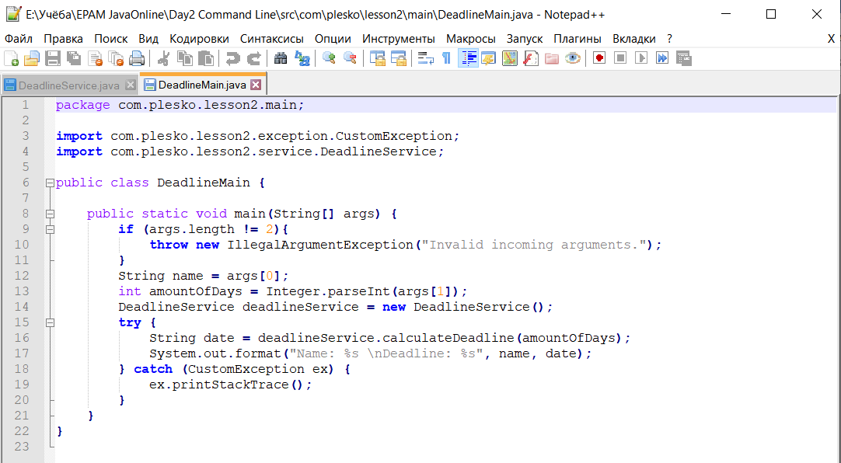

Компиляция и запуск:

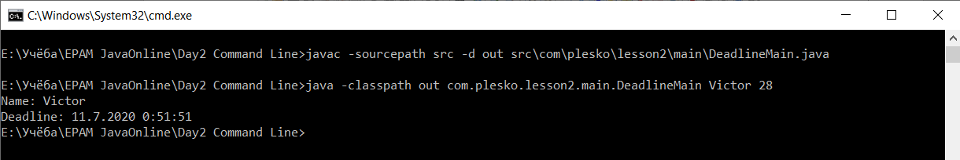

**Task 7**

В данном задании аналогично предыдущему создал в каталоге *main* и *service* классы *BirthdayMain.java* и *BirthdayService.java.* Также добавил в класс *ProjectValidator.java* проверку даты на валидность.

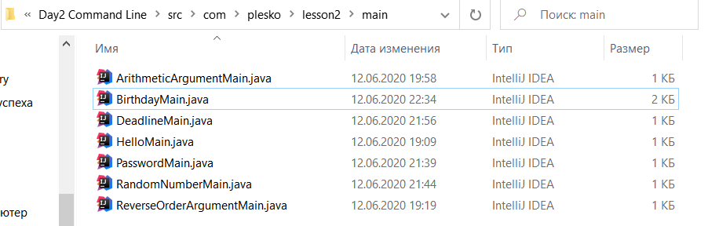

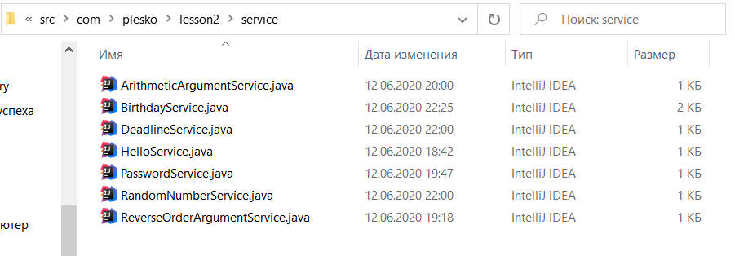

Код классов:

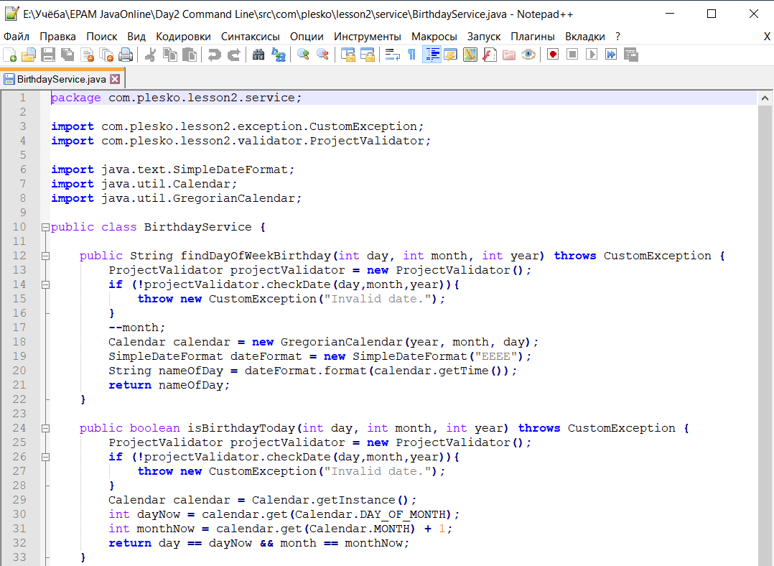 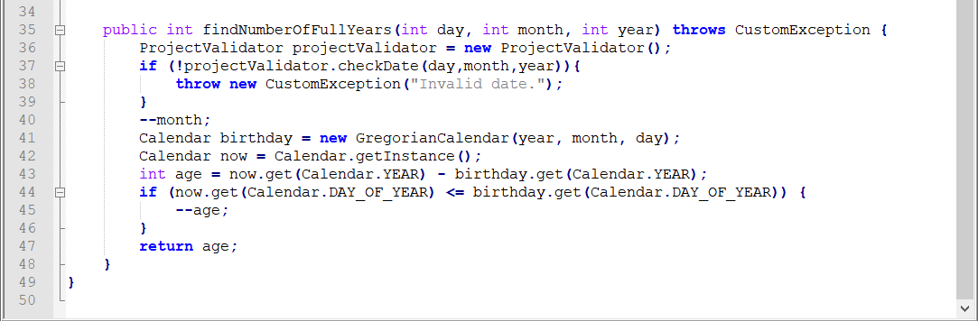

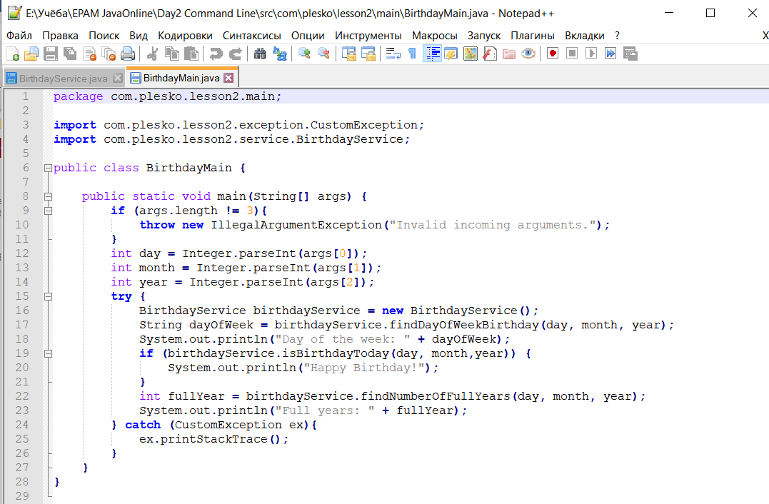

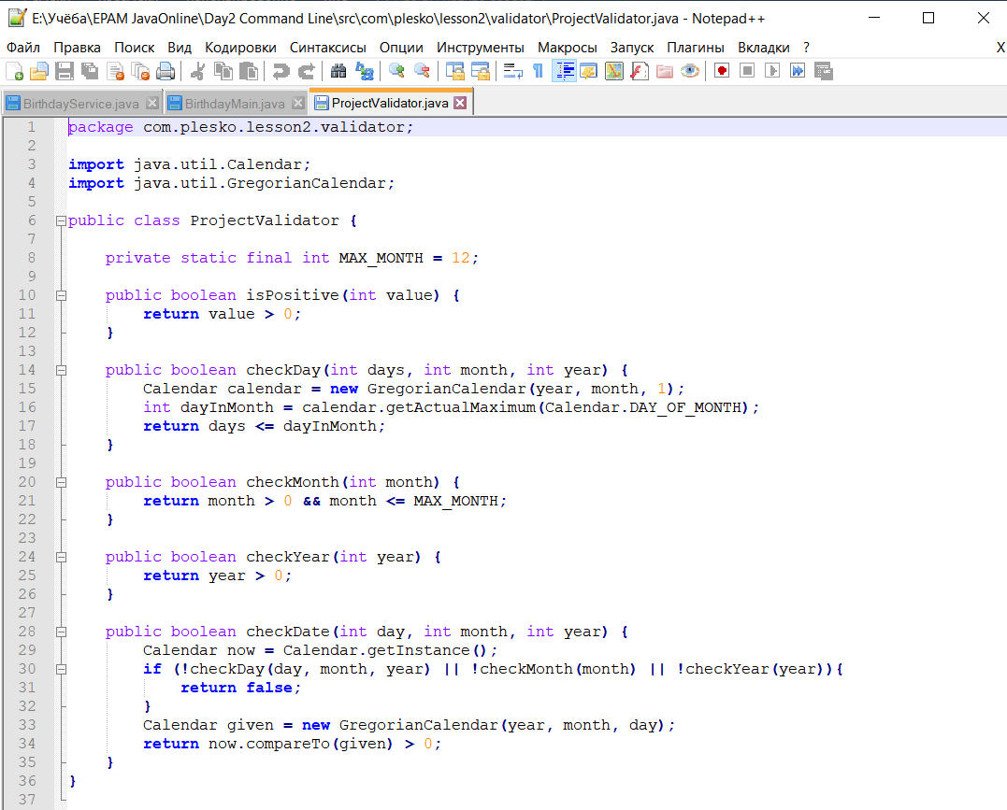

Компиляция и запуск:

